CEREMIONIAŁ SZKOLNY
SZKOŁY PODSTAWOWEJ IM. KRÓLOWEJ JADWIGI W PIECZYSKACH

Ceremoniał szkolny jest zbiorem zasad i przepisów określających przebieg i zakres obchodów świąt państwowych i szkolnych określonych w harmonogramie pracy Szkoły. Stanowi zbiór ustanowionych i obowiązujących w szkole norm zachowania się w czasie uroczystości szkolnych. Ceremoniał Szkoły Podstawowej im. Królowej Jadwigi w Pieczyskach jest jednym
ze sposobów kształtowania właściwej postawy uczniowskiej, którą cechować powinien patriotyzm i umiłowanie ojczyzny, szacunek dla symboli i barw narodowych, tradycji
i zwyczajów panujących w szkole.
- Szkoła posiada Sztandar szkoły.
Wygląd sztandaru (lewą i prawą stronę) przedstawiają poniższe zdjęcia.
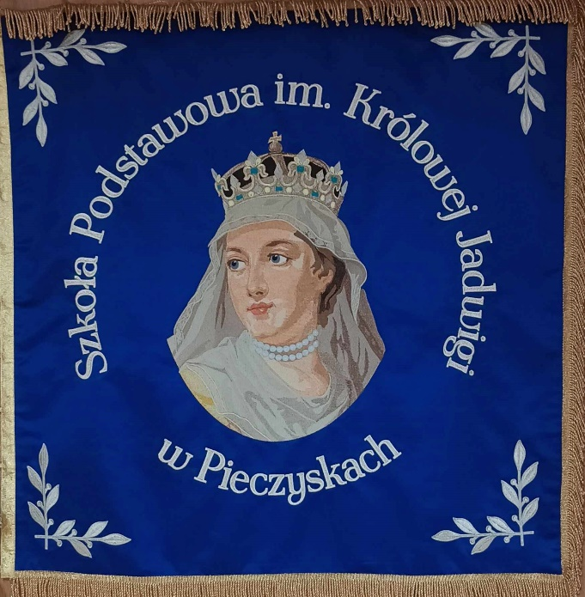
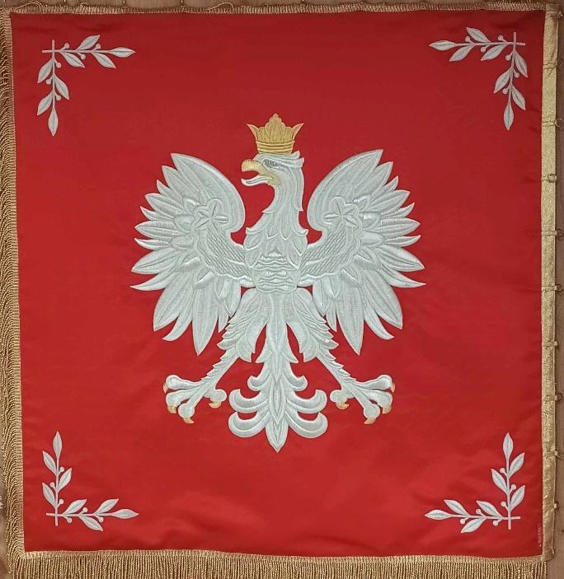 Awers Sztandaru Rewers Sztandaru
Na awersie sztandaru, w centralnej części, na jasnogranatowym tle umieszczony jest portret patronki szkoły – Królowej Jadwigi. Postać Królowej otoczona jest złotym napisem „Szkoła Podstawowa im. Królowej Jadwigi w Pieczyskach”. Rewers sztandaru ma jednobarwne czerwone tło. W centralnym miejscu umieszczono wizerunek Orła Białego z głową ozdobioną złotą koroną. Sztandar dla społeczności szkolnej jest symbolem Polski, Narodu, Małej Ojczyzny
oraz patriotyzmu, wytrwałości i dobroczynności.

- Szkoła posiada własny hymn.
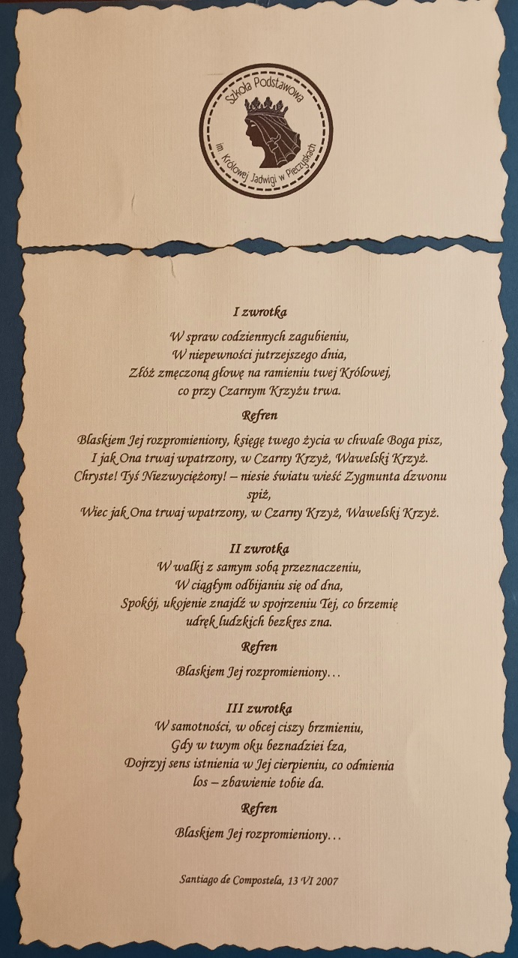
I zwrotka
W spraw codziennych zagubieniu,
W niepewności jutrzejszego dnia,
Złóż zmęczoną głowę na ramieniu twej Królowej,
co przy Czarnym Krzyżu trwa.

Refren
Blaskiem Jej rozpromieniony, księgę życia
w chwale Bogu pisz,
I jak Ona trwaj wpatrzony w Czarny Krzyż, Wawelski Krzyż.
Chryste! Tyś Niezwyciężony! – niesie światu wieść Zygmunta dzwonu spiż,
Więc jak Ona trwaj wpatrzony, w Czarny Krzyż, Wawelski Krzyż.

II zwrotka
W walki z samym sobą przeznaczeniu,
W ciągłym odbijaniu się od dnia,
Spokój, ukojenie znajdź w spojrzeniu Tej,
co brzemię udręk ludzkich bezkres zna.

Refren
Blaskiem Jej rozpromieniony …

III zwrotka
W samotności w obcej ciszy brzmieniu,
Gdy w twym oku beznadziei łza,
Dojrzyj sens istnienia w Jej cierpieniu, co odmienia los – zbawienie tobie da.

Refren
Blaskiem Jej rozpromieniony …

Santiago de Compostela, 13 VI 2007
- Szkoła posiada logo.
Logo szkoły jest w kształcie koła. Tło jest białe, litery i symbole są w kolorze czarnym. W centralnej części znajduje się wizerunek Królowej Jadwigi. W otoku zamieszczona jest nazwa szkoły: Szkoła Podstawowa im. Królowej Jadwigi w Pieczyskach.
- Uroczystości w Szkole Podstawowej im. Królowej Jadwigi w Pieczyskach.
- Do najważniejszych uroczystości tworzących ceremoniał Szkoły Podstawowej
im. Królowej Jadwigi w Pieczyskach z udziałem sztandaru należą:
- rozpoczęcie roku szkolnego;
- pasowanie uczniów klas pierwszych;
- obchody Dnia Patrona Szkoły;
- uroczystości związane ze świętymi narodowymi (udział sztandaru poza szkołą):
- Narodowe Święto Niepodległości;
- Święto Narodowe 3 Maja.
- inne uroczystości związane z życiem szkoły (np. Dzień Edukacji Narodowej, rocznice);
- zakończenie roku szkolnego;
- uroczystości żałobne związane z życiem szkoły lub wydarzeniami narodowymi
oraz poza szkołą;
- udział sztandaru w uroczystościach organizowanych przez władze lokalne i organizacje;
- uroczystości w innych placówkach szkolnych.

- Do najważniejszych symboli szkolnych Szkoły Podstawowej im. Królowej Jadwigi
w Pieczyskach należą:
- sztandar szkoły;
- godło szkoły.

Sztandar dla społeczności szkolnej jest symbolem Polski Narodu – Małej Ojczyzny. Uroczystości z udziałem sztandaru wymagają zachowania powagi, a przechowywanie, transport i przygotowanie do prezentacji, właściwych postaw jego poszanowania. Sztandar jest przechowywany na terenie szkoły w zamkniętej gablocie. W tej samej gablocie znajdują się insygnia pocztu sztandarowego. Insygnia Pocztu Sztandarowego Szkoły Podstawowej im. Królowej Jadwigi
w Pieczyskach:
- biało – czerwone szarfy przewieszone przez prawe ramię, zwrócone białym kolorem
w stronę kołnierza, spięte na wysokości lewego biodra;
- białe rękawiczki.
Godło Szkoły Podstawowej im. Królowej Jadwigi w Pieczyskach jest znakiem rozpoznawczym szkoły. Eksponuje się je:
- podczas uroczystości szkolnych
- w oficjalnych pismach urzędowych szkoły;
- na dyplomach i innych pismach gratulacyjnych.

- Poczet Sztandarowy Szkoły Podstawowej im. Królowej Jadwigi w Pieczyskach.
Poczet sztandarowy to trzyosobowy zespół, niosący sztandar podczas uroczystości
z zastosowaniem ceremoniału szkolnego oraz trzyosobowy zespół rezerwowy. W skład pocztu wchodzi sztandarowy (niosący sztandar) i dwie osoby asystujące. Pełnienie tej służby jest zaszczytną funkcją przysługującą uczniom.
- Zasady rekrutacji Pocztu Sztandarowego w Szkole Podstawowej im. Królowej Jadwigi w Pieczyskach:
Wychowawcy klas przedstawiają kandydatów do Pocztu Sztandarowego Szkoły Podstawowej im. Królowej Jadwigi w Pieczyskach Radzie Pedagogicznej, w czasie klasyfikacji klas. Wybiera się uczniów godnych tej funkcji. Rada Pedagogiczna zatwierdza dwa poczty sztandarowe.
- Zasady funkcjonowania Pocztu Sztandarowego w Szkole Podstawowej im. Królowej Jadwigi w Pieczyskach:
- kadencja pocztu trwa rok szkolny,
- uroczyste przekazanie sztandaru odbywa się podczas uroczystości zakończenia roku szkolnego;
- po skończeniu kadencji uczniowie otrzymują pamiątkowe dyplomy;
- jeżeli ze względów kondycyjnych lub innych, osoba zatwierdzona nie może pełnić swoich obowiązków, jego obowiązki reprezentacyjne przejmuje kolejna osoba nominowana do tej funkcji;
- całością spraw organizacyjnych pocztu zajmuje się opiekun pocztu wyznaczony przez dyrektora szkoły spośród nauczycieli szkoły;
- za niewłaściwe realizowanie obowiązków Pocztu Sztandarowego,
a w szczególności braku należytego szacunku do sztandaru i nieprzestrzegania ceremoniału, a także innych uchybień regulaminu szkolnego, uczeń może być odwołany z funkcji na wniosek opiekuna sztandaru po zatwierdzeniu wniosku przez Radę Pedagogiczną.
- Ubiór Pocztu Sztandarowego Szkoły Podstawowej im. Królowej Jadwigi
w Pieczyskach.
- sztandarowy: ciemny garnitur, biała koszula;
- asysta: biała bluzka i czarna spódnica (strój obowiązujący dla dziewcząt) lub ciemny garnitur, biała koszula (strój obowiązujący dla chłopców);
- biało – czerwone szarfy przewieszone przez prawe ramię, zwrócone białym kolorem w stronę kołnierza, spięte na wysokości lewego biodra (biało – czerwonej szary nie może zasłaniać żaden element ubioru);
- białe rękawiczki;
- czarne, wizytowe buty;
- gdy uroczystości z udziałem Pocztu Sztandarowego odbywają się na zewnątrz budynku w trudnych warunkach pogodowych, dopuszczalny jest inny taktowny strój.
- Zachowania uczniów w trakcie oficjalnych uroczystości.
- W trakcie uroczystości członkowie Pocztu Sztandarowego nie wykonują żadnych gestów. Stoją cały czas w pozycji „baczność” lub „spocznij”. Wprowadzenie
oraz wyprowadzenie sztandaru Szkoły Podstawowej im. Królowej Jadwigi
w Pieczyskach poprzedzone jest podkładem dźwiękowym werbli.
- Osoba prowadząca uroczystość podaje następujące komendy:
- „Baczność”;
- (werble)„Sztandar Szkoły Podstawowej im. Królowej Jadwigi
w Pieczyskach – wprowadzić”;
Uczniowie bez nakryć głowy, zachowują postawę zasadniczą. Poczet Sztandarowy wchodzi na miejsce uroczystości.
- Po wprowadzeniu sztandaru, prowadzący podaje kolejno komendę:
„Do hymnu państwowego”.
Uczniowie odśpiewują hymn państwowy. W trakcie hymnu sztandar jest pochylony
pod kątem 45 stopni. Hymn wykonywany jest na początku uroczystości, powinni go śpiewać wszyscy zgromadzeni.
- Po odśpiewaniu hymnu prowadzący podaje komendę:
„Po hymnie”.
Poczet sztandarowy odmaszerowuje na miejsce wyznaczone w scenariuszu uroczystości.
- Uczestnicy uroczystości przyjmują postawę swobodną. Sztandarowy i asysta przyjmują postawę „spocznij”. Sztandar znajduje się w pozycji pionowej.
- Następuje część artystyczna uroczystości.
- Poczet Sztandarowy wchodzi ponownie na miejsce uroczystości.
- Prowadzący podaje kolejno komendę:
„Do hymnu szkoły”.
Uczniowie odśpiewują hymn szkoły. W trakcie hymnu sztandar jest pochylony
pod kątem 45 stopni. Hymn wykonywany jest na końcu uroczystości, powinni
go śpiewać wszyscy zgromadzeni.
- Po odśpiewaniu hymnu prowadzący podaje komendę:
„Po hymnie”.
- Na zakończenie uroczystości prowadzący podaje komendę:
„Baczność”
„Sztandar Szkoły Podstawowej im. Królowej Jadwigi
w Pieczyskach – wyprowadzić” (werble).
- Uczniowie uczestniczący w uroczystościach szkolnych i pozaszkolnych, ubrani są odświętnie:
- chłopcy: białe koszule i ciemne spodnie (garnitury);
- dziewczęta: białe bluzki i ciemne spódnice (spodnie).

- Ceremoniał przekazania opieki nad sztandarem.
Ceremoniał przekazania opieki nad sztandarem odbywa się w czasie uroczystego zakończenia roku szkolnego.
- Prowadzący podaje komendę:
„Szkoła baczność! Do przekazania sztandaru szkoły – wystąp! Proszę dokonać uroczystego przekazania sztandaru!”
Występuje Poczet Sztandarowy ze sztandarem, następnie wchodzi nowy skład pocztu. Jako pierwszy zabiera głos dotychczasowy sztandarowy, który mówi:
„W imieniu uczniów klasy VIII opuszczających mury Szkoły Podstawowej im. Królowej Jadwigi w Pieczyskach przekazujemy na wasze ręce sztandar szkoły. Mamy nadzieję, że będziecie godnie reprezentować społeczność szkolną.”
Sztandarowy nowego pocztu odpowiada:
„Przyjmujemy od was sztandar. Obiecujemy dbać o niego, sumiennie wypełniać szkole obowiązki i być godnymi reprezentantami Szkoły Podstawowej im. Królowej Jadwigi
w Pieczyskach”.
Po przekazaniu sztandaru stary skład pocztu dołącza do pozostałych uczestników uroczystości.
- Prowadzący podaję komendę:
„Sztandar Szkoły Podstawowej im. Królowej Jadwigi w Pieczyskach – wyprowadzić.”
(werble) Spocznij.”

Wprowadzono zarządzeniem nr 3-2024/2025 dyrektora szkoły z dnia 30 września 2024r.

